Новости
4 апреля в 15.00 состоялся сход граждан с повесткой:
- Об эпизодических заболеваниях домашних животных - докладчик Камальдинова р.г.
- О медицинском обслуживании - докладчик Гайнцев А.М.- главный вр~ч Кизнерской
ЦРБ
- О мерах по обеспечению пожарной безопасности в весеннее- летний период.
- О правилах безопасности на водных объектах в весенний период.
- О профессиональном обучении - докладчик Колесникова Л.А.- директор Кизнерского
техникума
6. О мессах размещения точек сбора ТКО на период весенней распутицы.
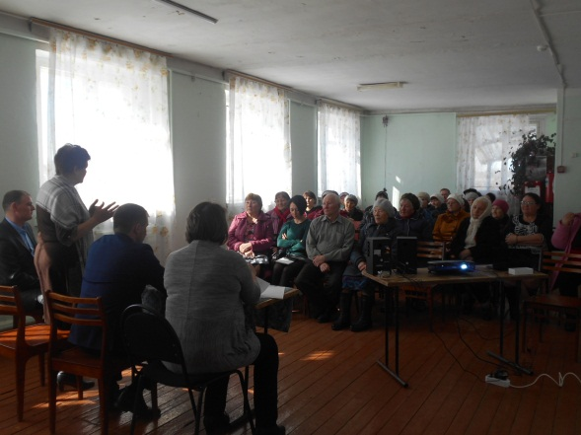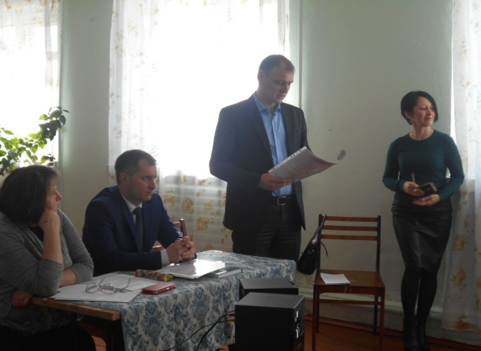
В 16.30. Сход об инициативном бюджетировании
докладчик - заместитель Главы МО «Кизнерский район» по финансовым вопросам -
Горбунов П.Б.

